МИНИСТЕРСТВО ОБРАЗОВАНИЯ РЕСПУБЛИКИ БЕЛАРУСЬ

БЕЛОРУССКИЙ ГОСУДАРСТВЕННЫЙ УНИВЕРСИТЕТ

ФАКУЛЬТЕТ ПРИКЛАДНОЙ МАТЕМАТИКИ И ИНФОРМАТИКИ

Кафедра компьютерных технологий и систем

Лабораторная работа №3

**“Исследование устойчивости разностных схем”**

Вариант 2

Выполнил:

Ёда Никита Дмитриевич  
 студент 4 курса 6 группы

Преподаватель:

Репников Василий Иванович

**Задание 1**

Постановка задачи:

1. Исследовать устойчивость РС спектральным методом.
2. Исследовать устойчивость РС с помощью принципа максимума.
3. Выполнить машинную реализацию РС и проверить найденное условие устойчивости.

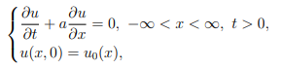

$$а=1; u_{0}\left(x\right)=x^{2}$$

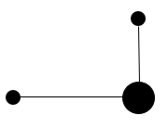

Решение:

По шаблону построим разностную схему:







Вычислим погрешность аппроксимации разностной схемы



Исследование устойчивости разностной схемы спектральным методом.



Запишем разностную схему в индексной форме:

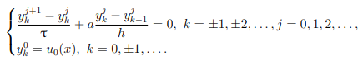

Подставим в разностное уравнение:







По спектральному методу необходимо выполнение условия ${|q|}^{2}≤1$:

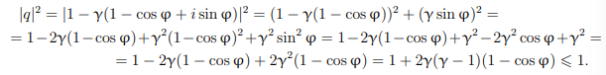

Отсюда:

**

Т.к. *1-cos $φ$ >0, $φ∈(0, 2π)$,* то:



При выполнении этих условий разностная схема будет устойчива, при *a=1:*

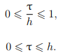

Исследование устойчивости разностной схемы:

В качестве точки для исследования устойчивости возьмём точку $(x_{i},t_{j+1})$. Перепишем аппроксимацию основного уравнения переноса:





Проверим выполнения условий устойчивости:





При *а = 1*:



Реализация в Python:

|  |
| --- |
| import numpy as np  import matplotlib.pyplot as plt  import seaborn as sns  def generate_grids(left_border, right_border, num_x_points, upper_bound, num_t_points):      h = (right_border-left_border) / num_x_points      nodes_x = np.linspace(left_border, right_border, num_x_points+1)      tau = upper_bound / num_t_points      nodes_t = np.linspace(0, upper_bound, num_t_points+1)      print('h =', h)      print('tau =', tau)      return nodes_x, nodes_t, h, tau  def u(x, t, a, u_0):      return u_0(x-a*t)  a = 1  def u_0(x):      return x**2  def diff_scheme_solve(nodes_x, nodes_t, h, tau, u_0, a):      gamma = a * tau / h        y = np.zeros((len(nodes_x), len(nodes_t)))      for k in range(len(nodes_x)):          y[k, 0] = u_0(nodes_x[k])      for k in range(len(nodes_x)-1):          for j in range(len(nodes_t)-1):              y[k, j+1] = (1-gamma) * y[k, j] + gamma * y[k+1, j]      return y  nodes_x, nodes_t, h, tau = generate_grids(0, 1, 5, 0.25, 5)  y = diff_scheme_solve(nodes_x, nodes_t, h, tau, u_0, a)  plt.figure(figsize=(16, 8))  # Создаем одну область для всех графиков  for j, t in enumerate(nodes_t):      plt.plot(nodes_x[:-1], y[:-1, j], label=f'numerical solution (t={round(t, 2)})')      plt.plot(nodes_x, u(nodes_x, t, a, u_0), label=f'exact solution (t={round(t, 2)})')  plt.grid(True)  plt.xlabel('x')  plt.ylabel('u(x,t)')  plt.title('Аппроксимация для всех временных шагов')  plt.legend()  plt.show() |

Результат выполнения программы:

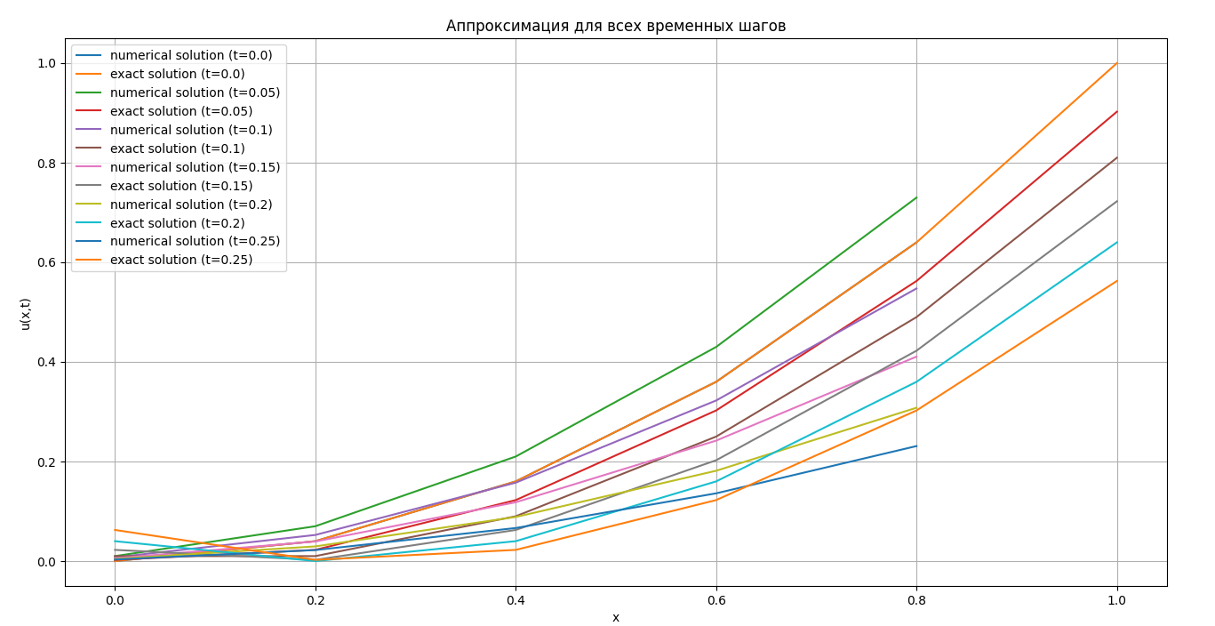

Рисунок 1 – Аппроксимация для всех временных шагов